ПЕРЕЗАГРУЗКА РОУЭНА АТКИНСОНА
Суперкомик Британии объявляет новую войну здравому смыслу в сиквеле «Агента Джонни Инглиша»

Его никто не ждал, но он возвращается: самый нелепый секретный агент в мире снова на службе Ее Величества. Продолжение франшизы «Агент Джонни Инглиш: Перезагрузка» обещает неожиданный комедийный дебют Джиллиан Андерсон, набор свежих гэгов в лучших традициях жанра и фирменные ужимки Роуэна Аткинсона. В поддержку проекта Universal Pictures планирует привезти актера в Россию на премьерный показ. Итак, встречайте: с 15 октября на экранах супершпион Джонни Инглиш, бессмысленный и беспощадный, как юмор создавших его сценаристов!
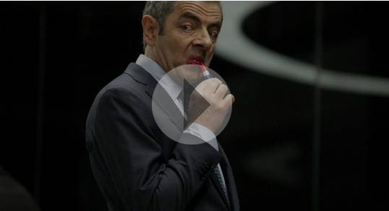Трейлер: http://www.kinopoisk.ru/level/1/film/507676/
Сюжет второй части шпионского пародийного экшена начинается 8 лет спустя после того, как мы оставили главного героя на волне успеха и в железных объятиях Натали Имбрульи. Собственно и сам сиквел был запущен аккурат через 8 лет после премьеры первого «Агента Джонни Инглиша» в 2003 году. На этот раз сценаристы, среди которых опять оказались авторы бондианы Нил Первис и Роберт Уэйд, отправляют незадачливого супергероя в отдаленный район Тибета. Там он должен постичь азы древнего мастерства, чтобы распутать клубок международного заговора и предотвратить покушение на китайского премьер-министра. В качестве «девушки Бонда» выступит Джиллиан Андерсон: режиссер Оливер Паркер («Дориан Грей») каким-то чудом разглядел в Дане Скалли из «Секретных материалов» комедийный потенциал и завербовал ее в британское развед подразделение «Ми-7».
Первой работой Роуэна Аткинсона в кино был один из фильмов про агента 007, которого он впоследствии спародировал. В ленте «Никогда не говори «никогда» 1983 года актер появился в эпизодической роли забавного персонажа по имени Нигел Смолл Фоссет.
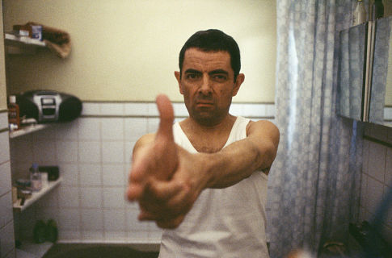
Кадр из фильма: http://www.hollywoodjesus.com/movie/johnny_english/08.jpeg
Подпись: Секретный агент Джонни Инглиш: «Он не знает страха. Он не знает упрека. Он вообще ничего не знает».
Рыцарь без страха, упрека и интеллекта в исполнении Роуэна Аткинсона начисто лишен самоиронии, что делает персонажа комичнее вдвойне. Чуть более интеллигентный побратим американца Остина Пауэрса, на самом деле Инглиш является логическим продолжением образа мистера Бина из знаменитого телевизионного шоу. Виртуозно владеющий всеми техниками национального юмора актер знает толк не только в шутках про английскую королеву, но и в довольно глупых гэгах «ниже пояса». Время от времени Аткинсон и сам констатирует, что это почти единственный способ завоевать звание суперкомика в современном кино.
«Я помню, посмотрев «Агента Джонни Инглиша» 2003 года, руководители студии сказали: «иногда смешно». Неплохое определение для пяти хороших шуток и большого количества длиннот. Я считаю, что помимо фильма «Четыре свадьбы и одни похороны» (1994г.) до сих пор не участвовал в проекте, которым мог бы полностью гордиться».

«Агент Джонни Инглиш» был снят за $40 млн., заработав впоследствии чуть более $160 млн. и примерно столько же недовольных отзывов зрителей и кинокритиков.
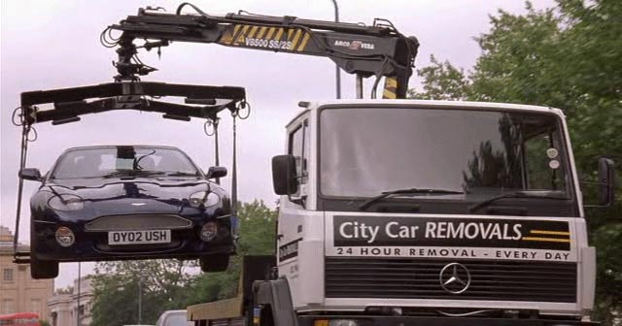
Кадр из фильма: http://avto007b.ru/images/eng02-big.jpg
Подпись: В экшен-сценах Аткинсон разъезжает на «бондомобиле» Aston Martin DB7 Vantage из собственной коллекции дорогих суперкаров.
Что же касается мистера Бина, то в какой-то момент этот характер превратился для актера в вышедшего из-под контроля «мистера Хайда» (если, конечно, нам хватит смелости сравнивать реального Аткинсона с «доктором Джекилом»). Шесть лет показа сериала на телевидении, одноименный спектакль, серия анимационных короткометражек, а также два полнометражных фильма «Бин» (1997г.) и «Мистер Бин на отдыхе» (2007г.) не могли пройти даром. В результате с 1990 года к интеллигентному выпускнику Оксфорда накрепко приклеилась маска придурковатого неудачника Бина, что в переводе с английского означает «боб». Вышедшие впоследствии фильмы про агента Инглиша только закрепили комика в этом поднадоевшем амплуа.
«Мне кажется, что мы с Бином близнецы. Нас разлучили, когда нам было по девять лет, с тех пор я успел повзрослеть, а он так и остался большим ребенком, девятилетним. Но когда я встречаюсь с ним, сам становлюсь таким же».
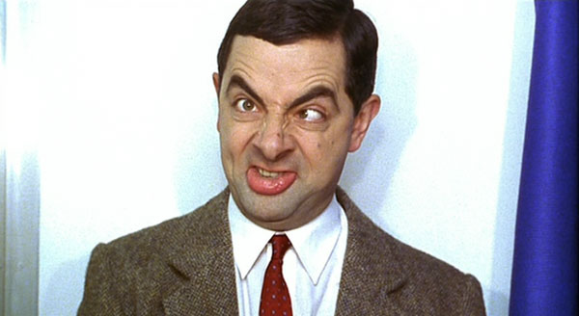
Кадр из фильма «Мистер Бин на отдыхе»: http://www.photobooth.net/movies_tv/img/bean_02.jpg
Подпись: Сатирики часто сравнивают мистера Бина с экс премьер-министром Великобритании Тони Блэром, бывшим одноклассником Аткинсона
Знак равенства между Джонни Инглишем, мистером Бином и Роуэном Аткинсоном тем более справедлив, ведь актер сам написал сценарии ко всем частям сериала в соавторстве с друзьями по Оксфорду.
Та же компания сочинила другой телевизионный «долгострой» - исторический ситком «Черная гадюка» для BBC, где с 1983 по 1989 год Аткинсон играл антигероя Эдмунда Блэкэддера. Среди других знаменитых работ актера можно вспомнить еще «Крысиные бега» и «Скуби-Ду», популярные комедии начала нулевых. А в 2004 году таблоиды всерьез приписывали ему возможную роль злодея Волан-де-Морта в фильме «Гарри Поттер и Кубок Огня». Разумеется, новость оказалась шуткой и фальсификацией в духе агента Джонни Инглиша.
За пару-тройку десятилетий на экране ни один из придуманных Аткинсоном образов так и не принес ему серьезных кинематографических наград. «Чтобы зрители досматривали фильмы с его участием до конца, актеру приходится на время отключать у них критическое мышление», - считают критики. Хотя и признают, что этот фокус ему почти всегда удавался. Вероятно, и новые приключения Джонни Инглиша должны стать отрадой для всех поклонников бессмысленных развлечений.

